Автор:

**Эльмира Альфировна Ганиева**

(библиотекарь, учитель литературы)

Тюменская область, Ханты-Мансийский автономный

округ – Югра, Нижневартовский район,

п.г.т. Новоаганск.

Руководитель образовательного учреждения:

Ольга Викторовна Дубровко,

руководитель муниципального управления образования:

Маргарита Васильевна Любомирская.

**Проект «Воспринимай сердцем»**

*Чтение должно стать для ребенка очень тонким*

*инструментом овладения знаниями и вместе*

*с тем источником богатой духовной   жизни.*

*В. А.   Сухомлинский*

**Актуальность проекта:** Во все века люди высоко ценили нравственную воспитанность. Глубокие социально-экономические преобразования, происходящие в современном обществе, заставляют нас размышлять о будущем России, о ее молодежи. В настоящее время смяты нравственные ориентиры, подрастающее поколение можно обвинять в безверии, агрессивности.

В условиях реализации Федерального государственного образовательного стандарта второго поколения одним из приоритетных направлений становится духовно-нравственное воспитание детей. Ключевые идеи его реализации определены в Концепции духовно-нравственного воспитания российских школьников. В Концепции определяется система базовых национальных ценностей, составляющих основу духовно-нравственного развития учащихся: патриотизм, гражданственность, семья, труд и творчество, наука, природа, человечество

Ни для кого не секрет, что современные дети слишком много времени проводят у телевизора. В то время, когда родители много сил и времени отдают заботам о благосостоянии семьи, карьере, телевидение становится для детей источником знаний об окружающем мире, взаимоотношениях людей, хороших и плохих поступках, и является их собеседником. Но собеседником односторонним, с которым нельзя поговорить, поделиться переживаниями, чувствами. Наряду с переутомлением, повышенной возбудимостью, чрезмерное увлечение телевидением ведет к недоразвитию речи, снижению уровня развития коммуникативных умений у подрастающего поколения.

На что же нужно обратить внимание родителей, которые всерьез задумываются над необходимостью раскрыть в ребенке творческие начала, развить его речь, мысль, разум, душу?

Несомненно, любовь, терпение и время, проведенное вместе с ребенком – вот движущие силы развития ребенка. Подарками, игрушками родители лишь компенсируют время, которого не хватает для совместных общих дел, занятий, игр.

Мы много говорим о воспитательной роли литературы, о том, что хорошая книга учит добру, воспитывает нравственную культуру. Но ведь не только прочитанное, а уже сама любовь к чтению, невозможность жить без книги, потребность искать и находить в ней друга, советчика, черпать материал для размышлений — все это одна из важнейших целей нравственного воспитания. Большие возможности духовно-нравственного воспитания заложены в содержании художественных произведений.

Сейчас очень модно говорить инновационная работа. Этот термин применим и в работе школьного библиотекаря, и в педагогической работе. Эти две профессии – библиотекарь и учитель литературы – в моей трудовой биографии воссоединились. В качестве инновационной работы разработала проект «Воспринимай сердцем» по творчеству писателя Александра Костюнина. Его произведения направлены на нравственное воспитание, что очень необходимо в XXI веке. Произведения Александра Викторовича учат человеческим ценностям: дружбе, преданности, смелости, подвигу.

**Состав команды:** учащиеся, учителя, библиотекарь

**Образовательное пространство, в котором реализован проект:** МБОУ «Новоаганская ОСШ №2»

**Цель проекта:** привлечь внимание к чтению художественных произведений нравственной тематики.

**Задачи проекта:**

* формирование нравственного сознания;

* воспитание и развитие нравственных чувств;

* выработка умений и привычек нравственного поведения.

**Деятельность по реализации проекта:**

|  |  |  |  |
| --- | --- | --- | --- |
| **Этапы** | **Сроки** | **Мероприятия** | **Результат** |
| 1 этап | 08.12-15.12.2015 | Знакомство с биографией и творчеством писателя. Оформление книжной выставки «Воспринимай сердцем» | Обратились к книжной выставке «Воспринимай сердцем» более 200 учащихся.  Фото выставки Приложение №1  Опубликована статья о жизни и творчестве писателя в школьной газете  Приложение №2 |
| 2 этап | 16.12-26.12.2015 | Громкие чтения отдельных рассказов на классных часах 5-11-х классах | Прочитали и проанализировали рассказы «Рукавичка», «Поводырь», «Деньги», «Совёнок» и другие. |
| 3 этап | 08.01.2016 | Приглашение к участию в международном литературном конкурсе «Купель» и встреча с победителем прошлых лет Анной Николаевной Тонконоженко в номинации «Проза» | На встрече присутствовали учащиеся, которые заинтересовались участием в конкурсе.  Публикация статьи в районной газете «Новости Приобья»  Приложение №3 |
| 4 этап | 11.01-01.02.2016 | Написание сочинений, стихотворений по одному из рассказов писателя, а также подготовка рисунков | Написано 14 сочинений по разным рассказам: «Рукавичка», «Совёнок», «Поводырь», «Проводы» и другие.  Написано одно стихотворение по рассказу «Совёнок».  Созданы три рисунка.  Приложение №4-6 |
| 5 этап | 02.02.2016 | Проведение читательской конференции «Главная теорема жизни» | Приняли участие ученики 7 «а» класса.  Публикация статьи в районной газете «Новости Приобья»  Приложение №7  Награждение грамотами учащихся, принявших участие в читательской конференции  Приложение №8 |
| 6 этап | 10.02.-12.02.2016 | Оформление к отправке творческих работ учащихся на международный литературный конкурс «Купель» | Творческие работы в номинации «Проза», «Поэзия» и «Рисунок» отправлены на конкурс.  Приложение №9  Создание сборника творческих работ по проекту «Воспринимай сердцем» |

**Ожидаемые результаты:** В рамках года российского кино создать небольшие видеоролики по рассказам писателя Александра Костюнина.

**Перспективы:** Деятельность проекта не заканчивается. Хороший проект всегда имеет продолжение.

**Литературы**

1. Буторина Т. С., Овчинникова Н. П. Воспитание патриотизма средствами образования. – СПб.: КАРО, 2004. – 224 с.
2. Касимова Т. А., Яковлев Д. Е. Патриотическое воспитание школьников: Метод. пос. – М.: Айрис-пресс, 2005. – 64 с.
3. Костюнин А.В. В купели белой ночи: избранные произведения / Александр Костюнин; рис. Е. Крушельницкой; фот., оформ. автора. – Петрозаводск, 2007. – 214 с.: ил., фот.
4. Костюнин А.В. Ковчег души: избранные произведения / Александр Костюнин; рис. Е. Крушельницкой; комп. гр. Е. Б. Кудрявцева. – Петрозаводск, 2009. – 277 с.: ил.
5. Маленкова Л. И. Воспитание в современной школе: Книга для учителя. – М.: Педагогическое общество России, Издат. Дом «Ноосфера», 1999. – с. 300.

**Приложение №1**

**Книжная выставка «Воспринимай сердцем»**

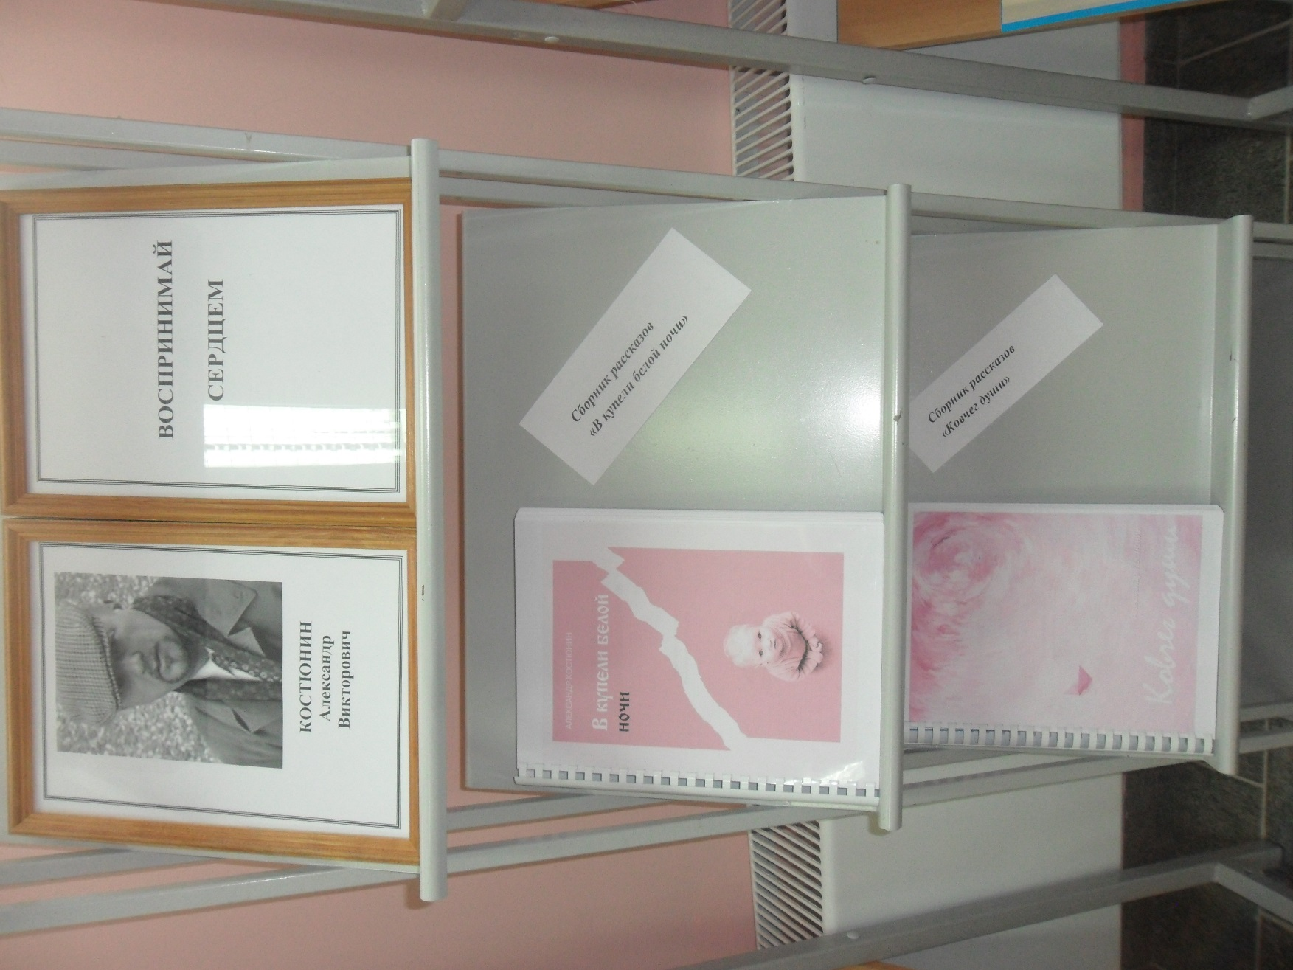

**Приложение №2**

**Статья о жизни и творчестве писателя в школьной газете «Школьный калейдоскоп»**



**Литературная страница**

 ***Воспринимай сердцем***

В наше время живут и пишут писатели с большой буквы.

Мы приглашаем вас познакомиться с биографией и

творчеством карельского писателя Александра

Викторовича Костюнина. Родился он 25 августа 1964

года в селе Паданы Медвежьегорского района.

Окончил художественную школу. Выпускник Петербургского государственного университета, факультет сельско-хозяйственный и экономический.

Работает на стратегическом предприятии России ОАО «Судостроительный завод «Авангард» в должности председателя Совета директоров, член экспертного Совета по обороне при Председателе Совета Федерации.

Об Александре Викторовиче можно сказать — творческая личность: прекрасный фотограф и художник. С его творческими работами проходило много персональных выставок не только в нашей стране, но и за рубежом.

Александр Костюнин—замечательный писатель. Его рассказы направлены на нравственное воспитание подрастающего поколения. По итогам 2007 года, объявленного Президентом РФ Годом русского языка, за книгу «В купели белой ночи» писателю было присвоено звание лауреата премии им. А.И. Куприна с вручением памятного знака «За вклад в русскую литературу» и звание лауреата премии им. С. В. Михалкова в номинации «Лучшая книга 2007 года» в России.

У писателя есть свой авторский сайт http://kostiunin.karelia.ru, где можно познакомиться не только с биографией писателя, но с творчеством—книги—сборники рассказов «В купели белой ночи» и «Ковчег души».

**Приложение №3**

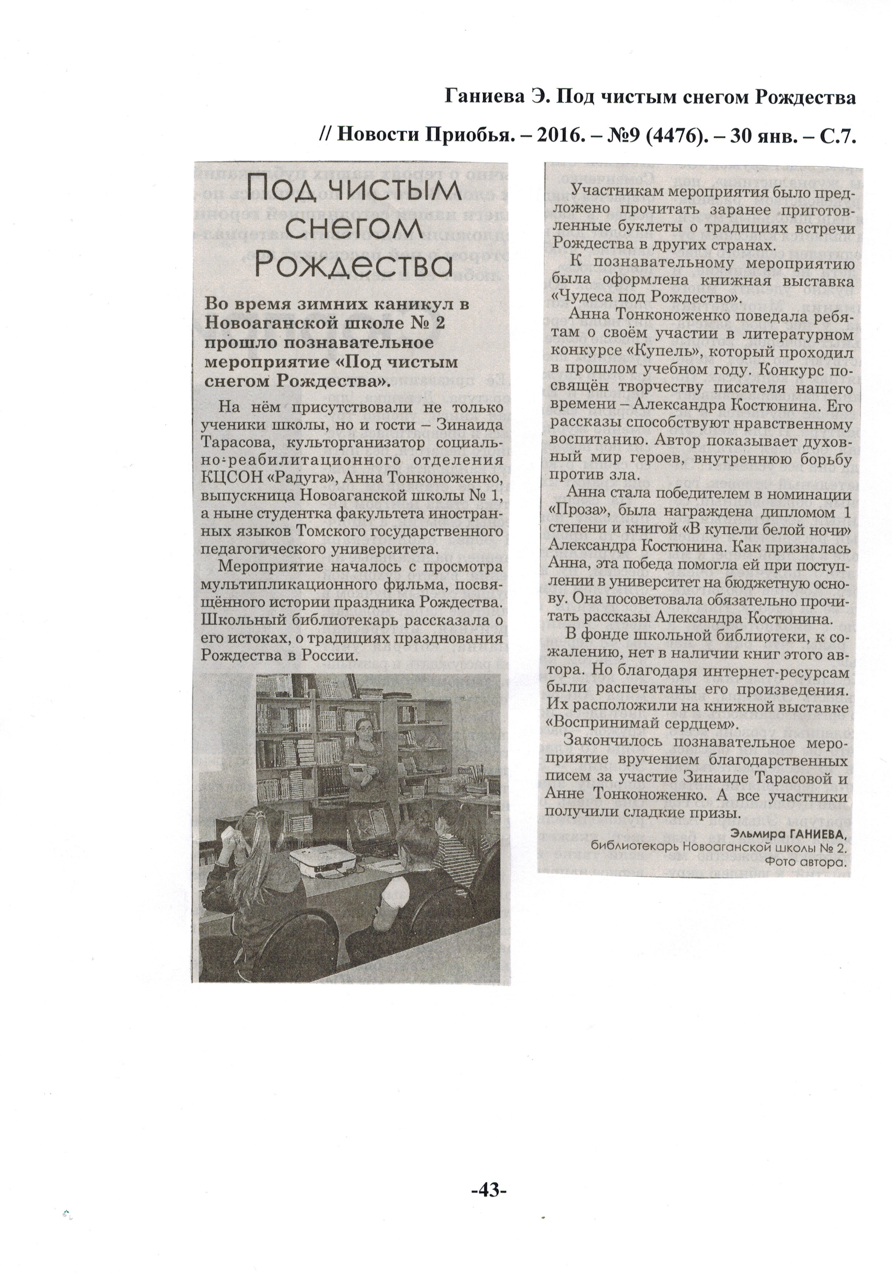

**Приложение №4**

**Рисунок Руфы Ибрагимовой, ученицы 11 класса, к рассказу «Проводы»**

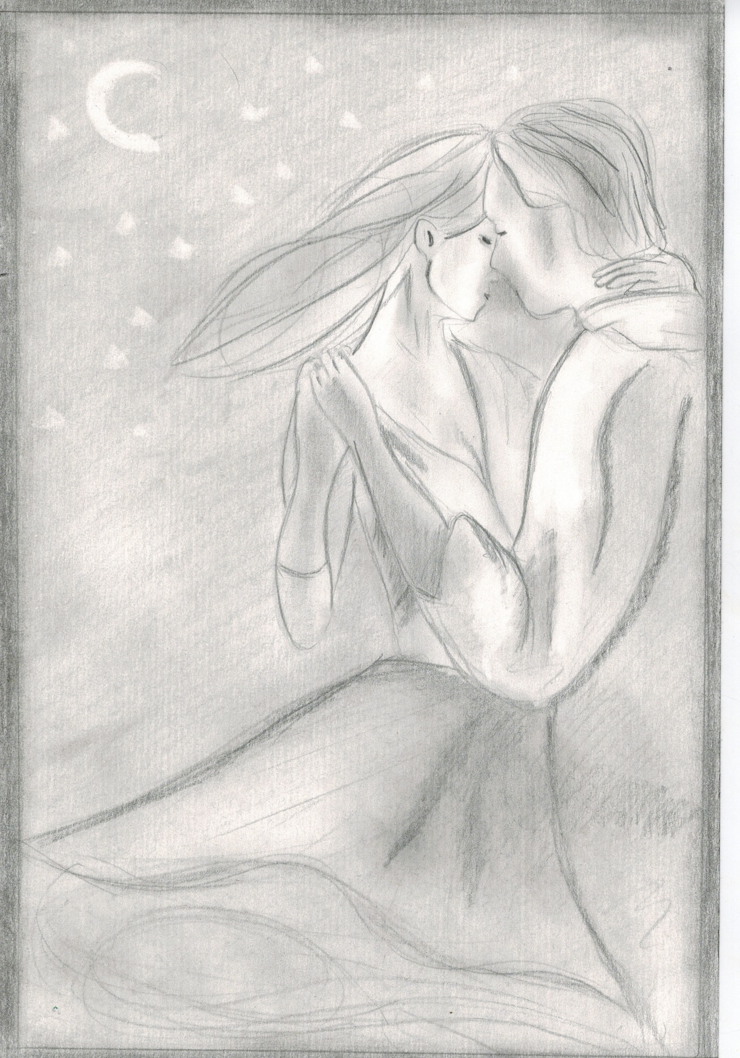

**Приложение №5**

**Рисунок Анастасии Лаврушкиной, ученицы 7 «а» класса, к рассказу «Рукавичка»**

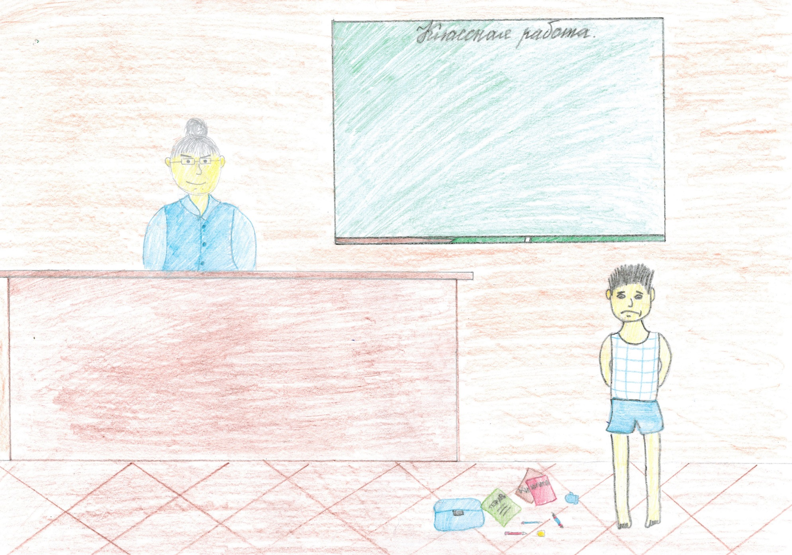

**Приложение №6**

**Рисунок Ольги Николаевны Баланцевой, учителя ИЗО и технологи,**

**к рассказу «Орфей и Прима»**

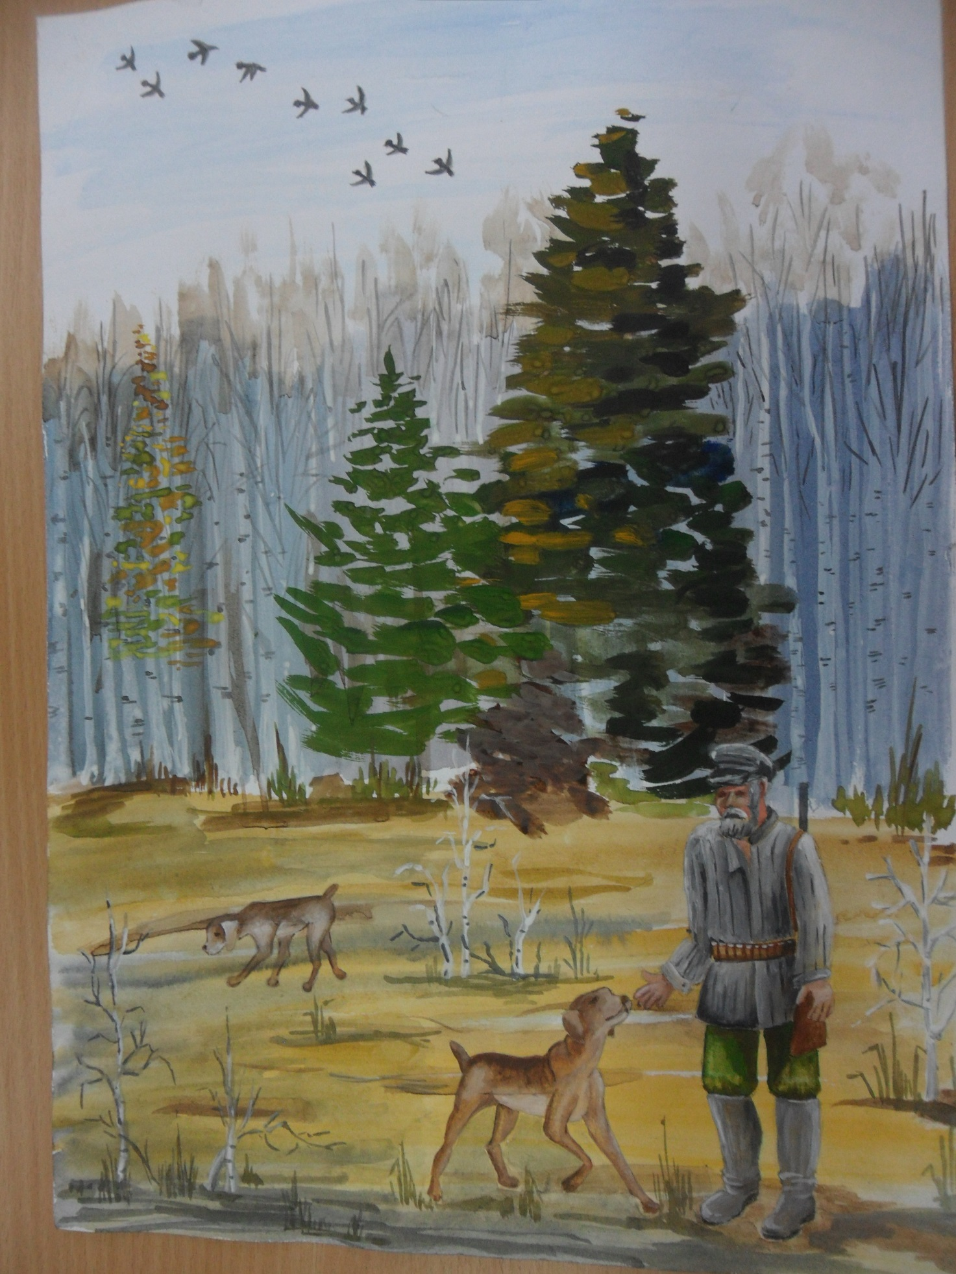

**Приложение №7**

**Ганиева Э. Воспринимай сердцем // Новости Приобья. – 2016.- №12(4479). – 6 фев. – С.7.**

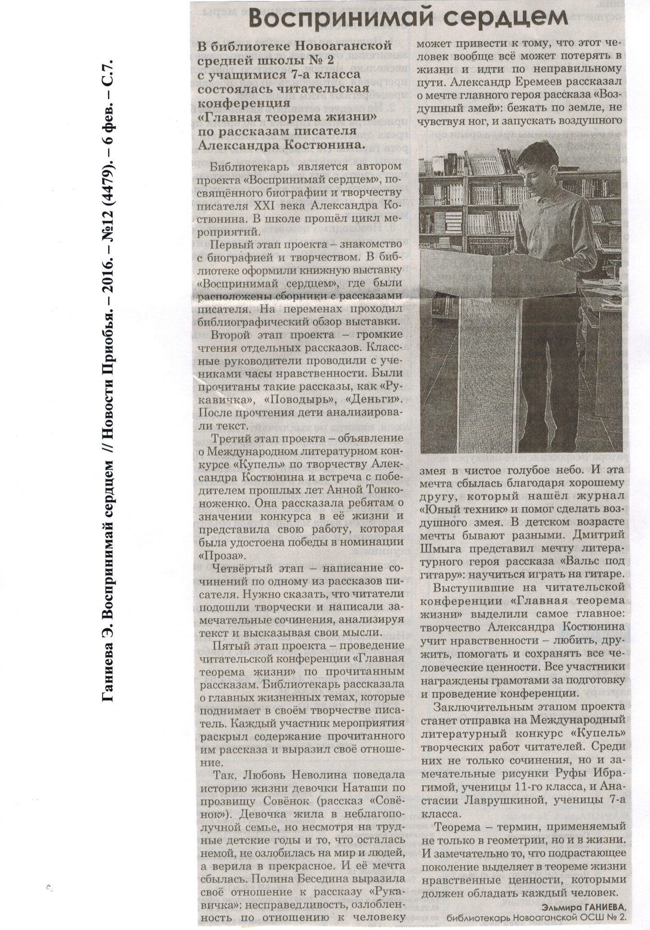

**Приложение №8**

**Грамоты за участие в читательской конференции «Главная теорема жизни»**

**(всего 17 грамот)**

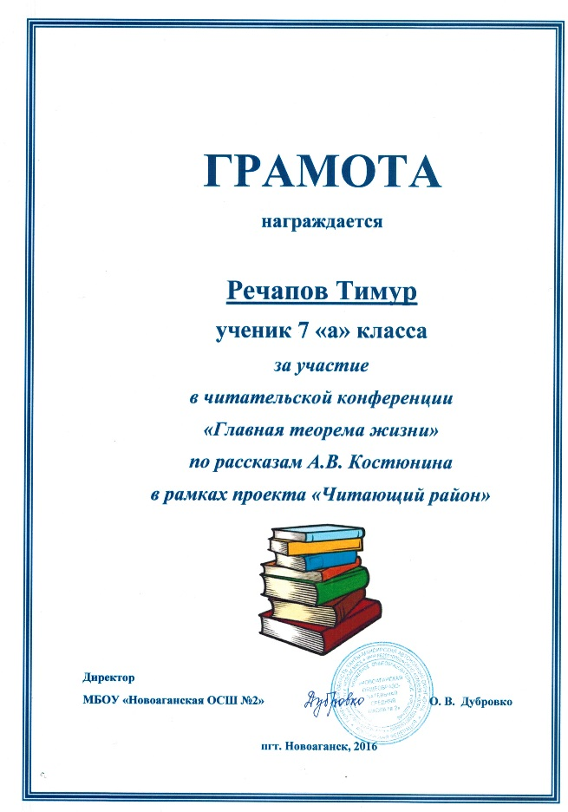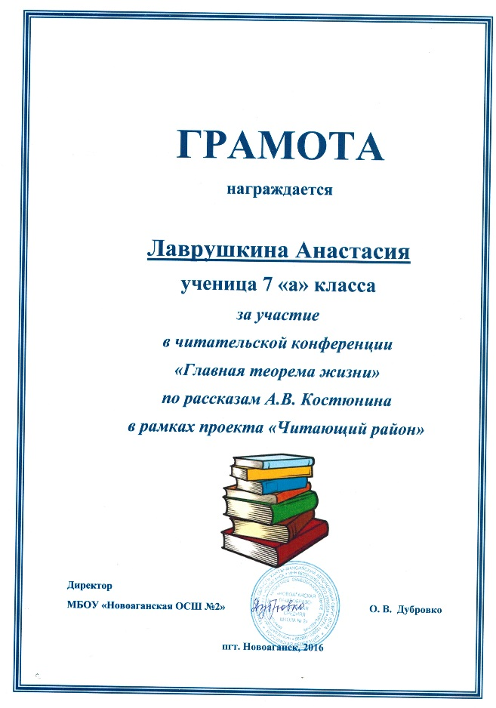

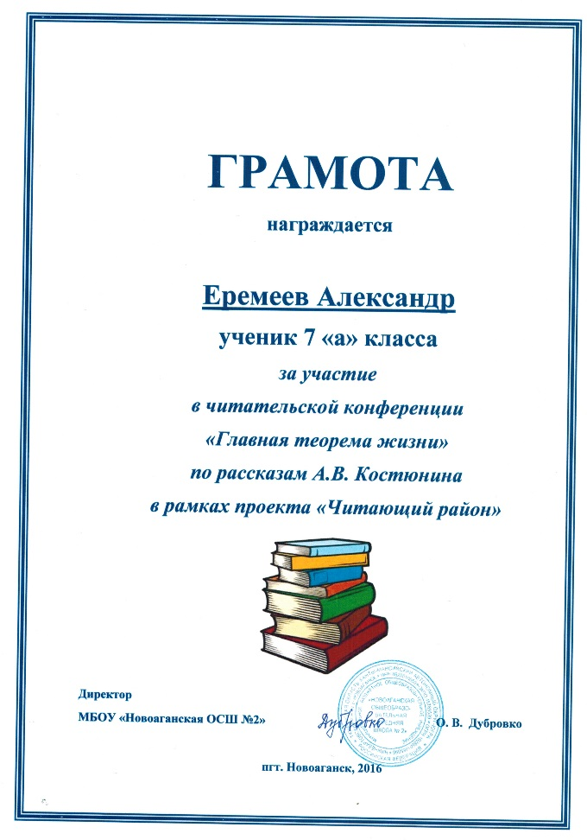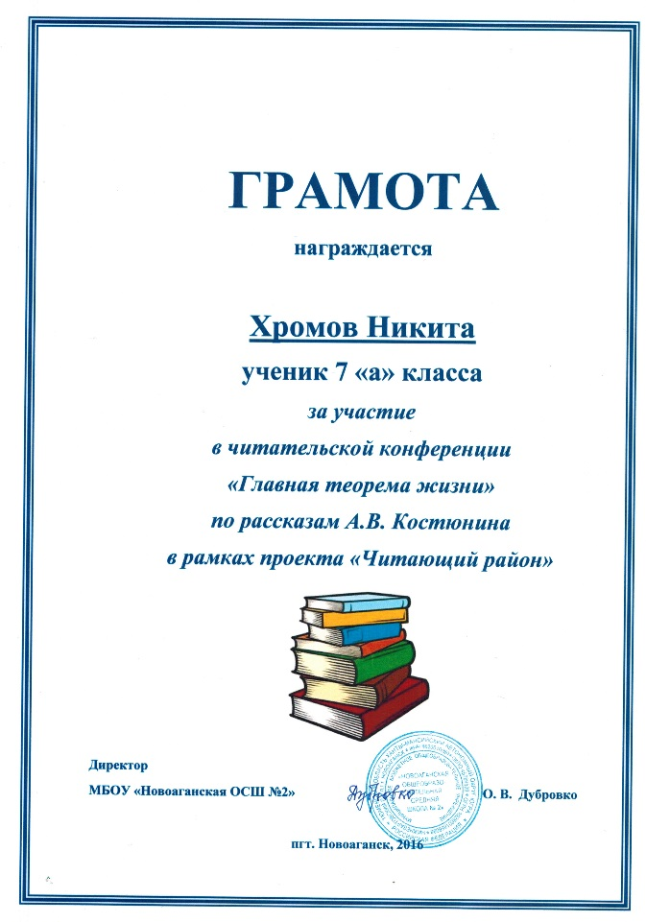

**Приложение №9**

**ЗАЯВКА**

**на ежегодный международный литературный конкурс «Купель 2015-2016»**

**по произведениям Александра Костюнина**

**Баннер и информация о данном конкурсе размещены на сайте школы. Вот ссылка**

**http://www.nash2.edusite.ru/p13aa1.html**

|  |  |  |  |
| --- | --- | --- | --- |
| **№** | **Номинация** | **Автор**  **дата рождения** | **Название творческой работы** |
| 1 | Проза | Авралова Екатерина Андреевна  01.08.2003  7 «а» класс | Эссе «Предательство»  по рассказу «Проводы» |
| 2 | Проза | Акавов Расул Альбертович  07.05.2002  7 «а» класс | Эссе «Поводырь по жизни» по рассказу «Поводырь» |
| 3 | Проза | Беседина Полина Дмитриевна  01.05.2002  7 «а» класс | Эссе «Случай из школьной жизни»  по рассказу «Рукавичка» |
| 4 | Проза | Ганиева Аделя Филюсовна  03.09.2002  7 «а» класс | Эссе «Без вины виноватые»  по рассказу «Рукавичка» |
| 5 | Проза | Гаранина Кристина Александровна  24.08.2002  7 «а» класс | Эссе «Память об учителе»  по рассказу «Поводырь» |
| 6 | Проза | Еремеев Александр Евгеньевич  06.09.2002  7 «а» класс | Эссе «Детские мечты»  по рассказу «Воздушный змей» |
| 7 | Проза | Иванова Елизавета Павловна  18.03.2003  7 «а» класс | Эссе «Мир на двоих»  по рассказу «Совёнок» |
| 8 | Проза | Неволина Любовь Алексеевна  06.07.2002  7 «а» класс | Эссе «Мечта соответствует действительности»  Эссе «Мир на двоих»  по рассказу «Совёнок» |
| 9 | Проза | Новгородова Елизавета Алексеевна  15.07.2002  7 «а» класс | Эссе «Чувства»  по рассказу «Проводы» |
| 10 | Проза | Речапов Тимур Маратович  06.08.2002  7 «а» класс | Эссе «Мечты сбываются» по рассказу «Воздушный змей» |
| 11 | Проза | Хромов Никита Романович  29.07.2002  7 «а» класс | Эссе «Жизнь на двоих»  по рассказу «Офицер запаса» |
| 12 | Проза | Черноножкина Татьяна Борисовна  26.03.2003  7 «а» класс | Эссе «Жизнь вечна»  по рассказу «Деньги» |
| 13 | Проза | Шмыга Дмитрий Вячеславович  29.04.2002  7 «а» класс | Эссе «Сила воли»  По рассказу «Вальс под гитару» |
| 14 | Поэзия | Дубровко Диана Владимировна  19.12.2001  8 «а» класс | Стихотворение «Совёнок» |
| 15 | Рисунок | Ибрагимова Руфа Сафиулловна  20.03.1998  11 класс | Иллюстрация к произведению «Проводы» |
| 16 | Рисунок | Лаврушкина Анастасия Владимировна  28.04.2002  7 «а» класс | Иллюстрация к произведению «Рукавичка» |
| 17 | Рисунок | Ольга Николаевна Баланцева  01.12.1962  Учитель ИЗО, технологии | Иллюстрация к произведению «Орфей и Прима» |
| 18 | Методические материалы к уроку, исследовательские работы | Ганиева Эльмира Альфировна  04.01.1978  Учитель литературы, библиотекарь | Проект «Воспринимай сердцем» |

|  |  |
| --- | --- |
| Руководитель МБОУ «Новоаганская ОСШ №2» | Дубровко Ольга Викторовна |
| Руководитель муниципального управления образования Нижневартовского района | Любомирская Маргарита Васильевна |
| Почтовый адрес  МБОУ «Новоаганская ОСШ №2» | ул. Лесная, д 12а, пгт. Новоаганск, Нижневартовский район, Ханты-Мансийский автономный округ – Югра (Тюменская область), 628647 |
| Электронный адрес  МБОУ «Новоаганская ОСШ №2» | [nmoosh@mail.ru](mailto:nmoosh@mail.ru) |
| Телефон  МБОУ «Новоаганская ОСШ №2» | 8(34668) 5-15-20 |
| Куратор всех представленных творческих работ | Ганиева Эльмира Альфировна, учитель литературы, библиотекарь  Сотовый 89120934979  [elmira.ganieva.78@mail.ru](mailto:elmira.ganieva.78@mail.ru) |

Исполнитель

Ганиева Э.А.